ČETRTEK, 26. 3. 2020

SLO 8 (skupina Ahačič)

Dragi moji, pred vami je zadnja ura slovenščine v tem tednu. Nekateri morate poravnati še stare dolgove, ker še vedno niste napisali ali popravili sestavka, nekateri pa ste pozabili poslati seznam prevzetih besed.

Prosim vas, da delate sproti, ker se vam bo drugače nabralo preveč stvari in ne boste mogli slediti pouku (na daljavo). Ko se vrnemo v šolo, nas čaka trdo delo in ocenjevanja, zato se le potrudite.

Naj vam bo pri delu za spodbudo tale Pavčkova pesem:
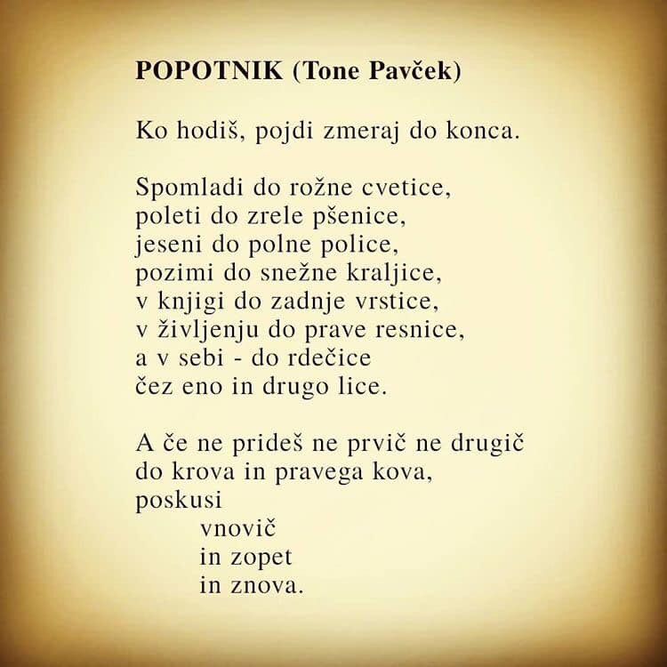

Danes nadaljujemo z URADNO ZAHVALO.

Najprej preglejte rešitve nalog:

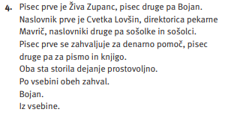
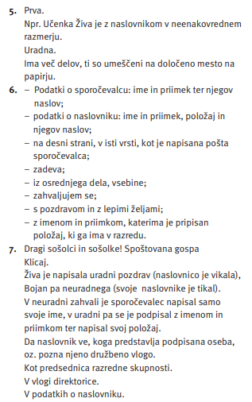
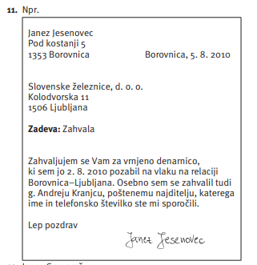
Vi ste seveda vnesli svoje podatke, vendar morajo biti zapisani v takem vrsten redu, kot so napisani v primeru.
Kraj in datum vedno pišemo v zaporedju KRAJ, DATUM.
V jedru uradne zahvale mora biti glagol zahvaliti se, s katerim neposredno izrazimo svojo zahvalo.
Nagovor in pozdrav morata biti uradna.

Pred tabo sta dve nalogi:

1. Najprej boš dokončal(a) poglavje v delovnem zvezku:

DZ str. 54/13 (odgovore zapiši v DZ)
DZ str. 55/15,16,17,
DZ str. 56/18

2. Napisal(a) mi boš uradno zahvalo in jo poslal(a) na moj elektronski naslov. Razlog za zahvalo prepuščam tebi.

Če nimaš možnosti pošiljanja preko e-pošte, uporabi predlogo v DZ str. 55/14 in mi pošlji fotografijo naloge.

Oblika elektronske zahvale je malo drugačna.

Primer uradne zahvale, ki jo pošljemo preko e-pošte:
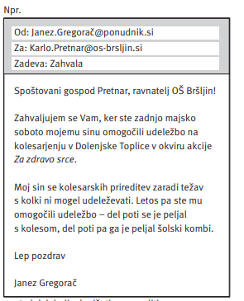
Nalogo opravi do petka, 27. 3. 2020, do 19. ure.
barbara.ahacic@oskoroskabela.si

